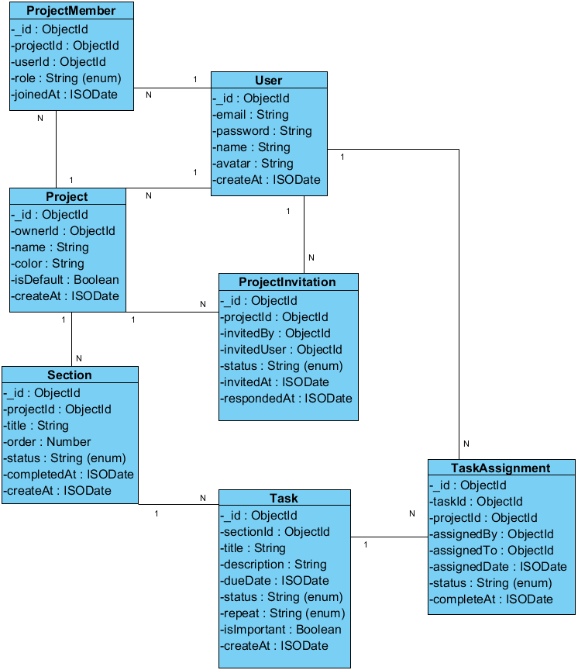

1. User & ProjectMember: (User (1) -> ProjectMember (N)) - Một User có thể là thành viên của nhiều Project.
2. Project & ProjectMember: (Project (1) -> ProjectMember (N)) - Một Project có thể có nhiều ProjectMember.
3. User & Project (Owner): (User (1) -> Project (N)) - Một User có thể sở hữu nhiều Project. (Thể hiện qua ownerId trong Project)
4. User & ProjectInvitation (Invited By): (User (1) -> ProjectInvitation (N)) - Một User có thể mời nhiều người khác. (Thể hiện qua invitedBy trong ProjectInvitation)
5. User & ProjectInvitation (Invited User): (User (1) -> ProjectInvitation (N)) - Một User có thể được mời vào nhiều dự án. (Thể hiện qua invitedUser trong ProjectInvitation)
6. Project & ProjectInvitation: (Project (1) -> ProjectInvitation (N)) - Một Project có thể có nhiều lời mời.
7. Project & Section: (Project (1) -> Section (N)) - Một Project có nhiều Section.
8. Section & Task: (Section (1) -> Task (N)) - Một Section có nhiều Task.
9. Task & TaskAssignment: (Task (1) -> TaskAssignment (N)) - Một Task có thể có nhiều TaskAssignment.
10. User & TaskAssignment (Assigned By): (User (1) -> TaskAssignment (N)) - Một User có thể giao nhiều TaskAssignment. (Thể hiện qua assignedBy trong TaskAssignment)
11. User & TaskAssignment (Assigned To): (User (1) -> TaskAssignment (N)) - Một User có thể được giao nhiều TaskAssignment. (Thể hiện qua assignedTo trong TaskAssignment)

